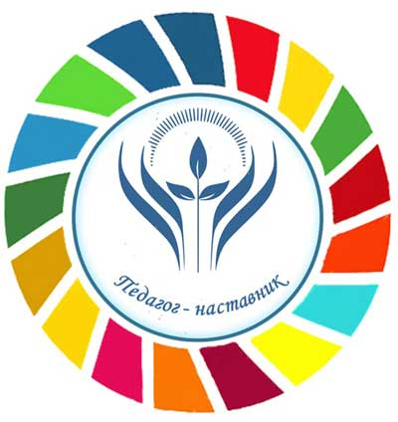
Итоги муниципального этапа краевого конкурса «Педагог-наставник» в 2022 году

В период с 27 по 30 июня 2022 года в муниципальном образовании Щербиновский район впервые проходил муниципальный этап краевого конкурса «Педагог-наставник» в 2022 году, в котором приняли участие педагоги-наставники МБДОУ – детский сад № 1, МБДОУ – детский сад № 11комбинированного вида, МБДОУ – детский сад № 18, МБОУ СОШ № 2 им. П.И. Арчакова.
Конкурс проходил в заочном формате и включал в себя 2 конкурсных задания: описание системы работы педагога-наставника и мастер-класс на одну из предложенных тем.
По итогам работы жюри определились победитель и призеры конкурса.
Победителем признана Алещенко Илона Николаевна, старший воспитатель МБДОУ – детский сад № 11 комбинированного вида ст. Новощербиновская. Призерами конкурса стали: Шепенева Анжела Николаевна, старший воспитатель МБДУ – детский сад № 1 ст. Старощербиновская, Вегера Екатерина Николаевна, учитель начальных классов МБОУ СОШ № 2 им. П.И. Арчакова.

